FutureAI人工智能实训平台V1.0

用
户
手
册

深圳果力智能科技有限公司

目录

1 简介 1
1.1 软件说明 1
2 功能模块说明 2
2.1 登陆界面 2
2.2 主界面 3
2.3 实训项目 3
2.4 账户 8

简介

软件说明
FutureAI人工智能实训平台主要服务于AI教育。日前国家非常提倡AI教育。但是，目前的中小学对AI教育的领域并不是很了解。
公司在这样的情况下开发了一款FutureAI人工智能实训平台软件。AI教育资源云平台无需安装，使用Chrome浏览器即可运行，V1.0主要适配于Chrome浏览器，后续更新会增加对浏览器的适配性。所有资源，学习框架均部署在云平台上，实现资源共享，使所有用户都能第一时间获得最新的教育资源。
FutureAI人工智能实训平台通过基于数据的精准AI核心内容教学内容，如计算机视觉，深度神经网络可视化等几大AI知识体系的原理演示和实践，构建成真正以人工智能内容为核心，从人工智能的基本原理，真实场景应用到创新拓展设计，适合学生进行AI创新教育的实训平台。
本手册对FutureAI人工智能实训平台的使用进行介绍。

功能模块说明

登陆界面
输入网址之后，就会进入登陆界面，目前仅提供教师登陆界面，输入正确的账户和密码即可登陆。
如果忘记密码，可以点击登陆框下方的忘记密码功能，可以通过手机短信的辅助验证方式来找回密码。
本云平台无账户申请界面，购买内容之后，系统会自动生成账户及密码给用户。用户可以进行初始化操作，并绑定验证手机。

主界面
登陆完成之后，即可进入主界面。包含元素为：
- 首页
- 实训项目导航栏
- 用户信息
- 消息
其中，首页包含一个推广信息的轮播图，平台功能及优势介绍。

实训项目
实训项目分为3大类：
- 机器学习
- 自然语言处理
- 计算机视觉
点开任意导航栏标题，可以看到标题的子项目。
以深度学习为例：
- 点进深度学习实验之后，可以看到之前已经进行过的项目。
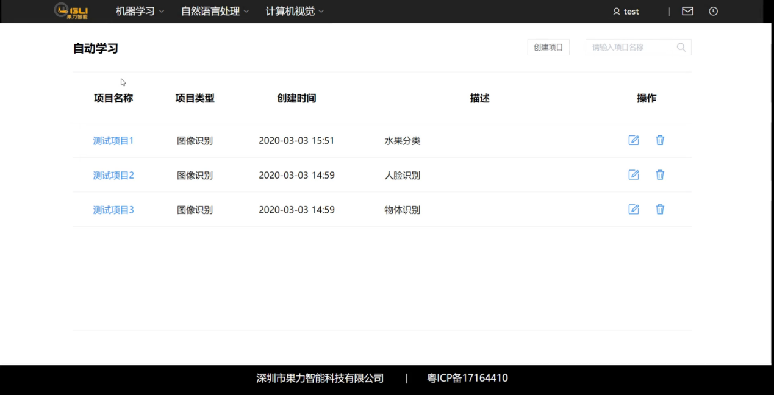
- 点击创建项目，弹出新建项目弹窗。输入相应的信息并点击确认。
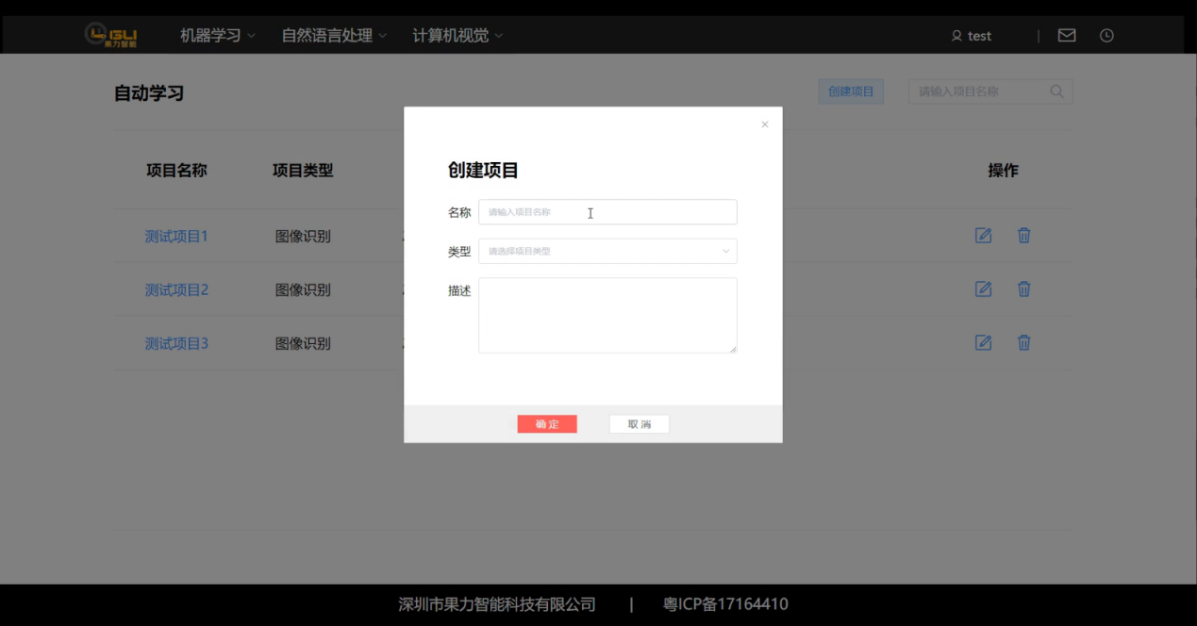

- 进入项目页面，上传图片。
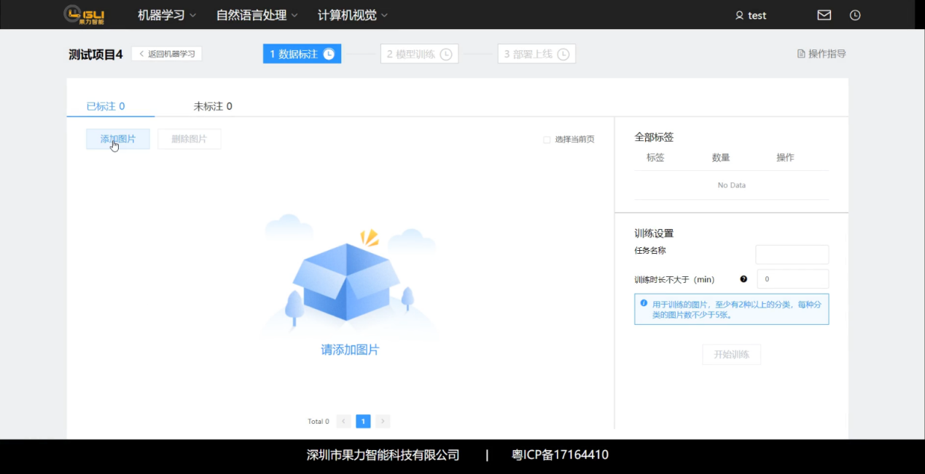
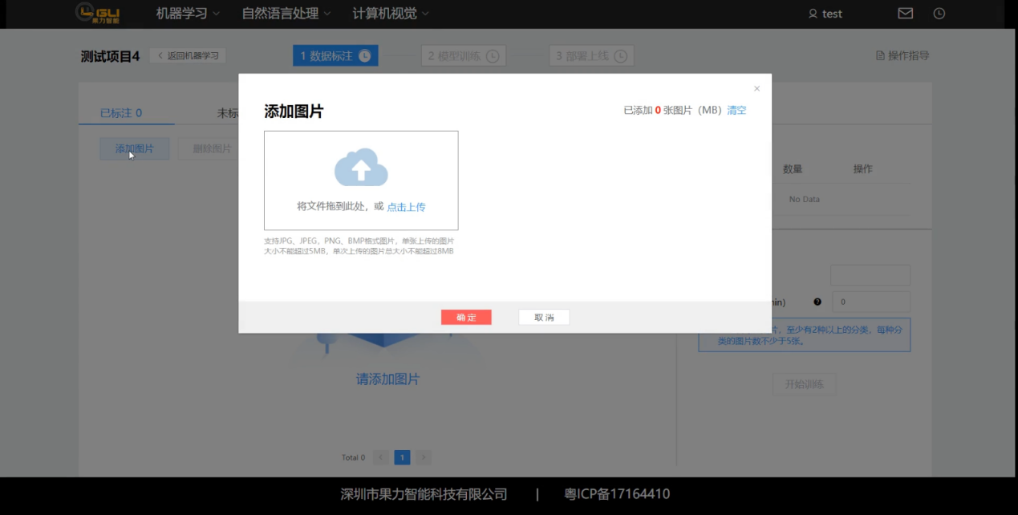

- 标注图片
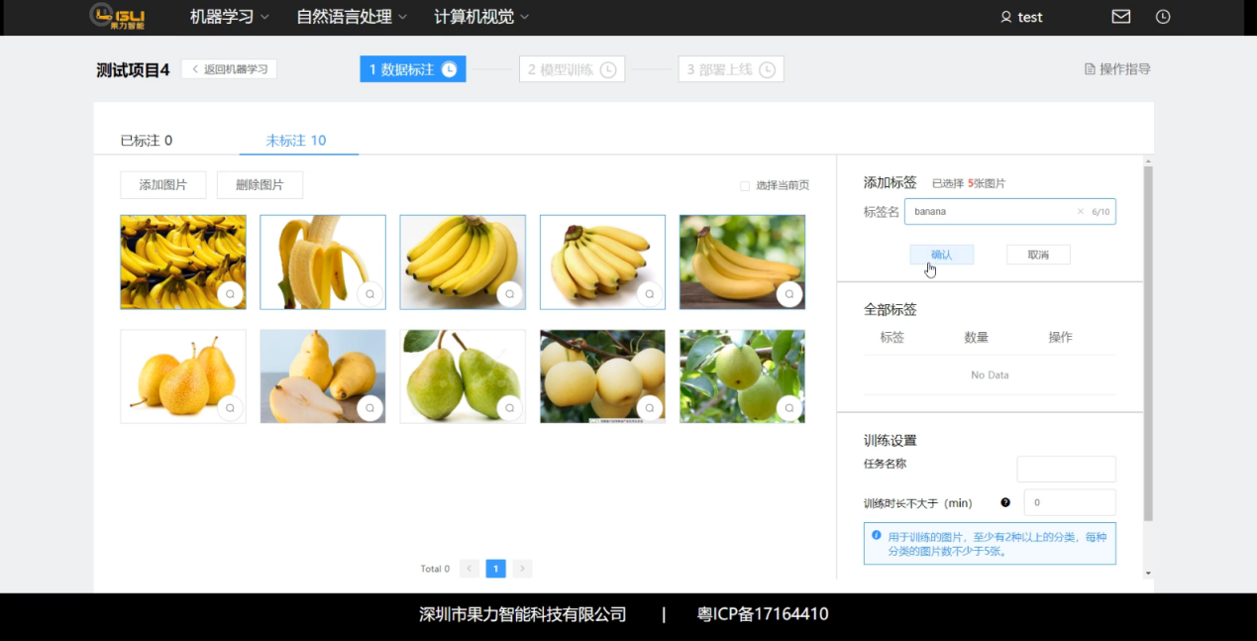

- 设置训练选项，开始训练。
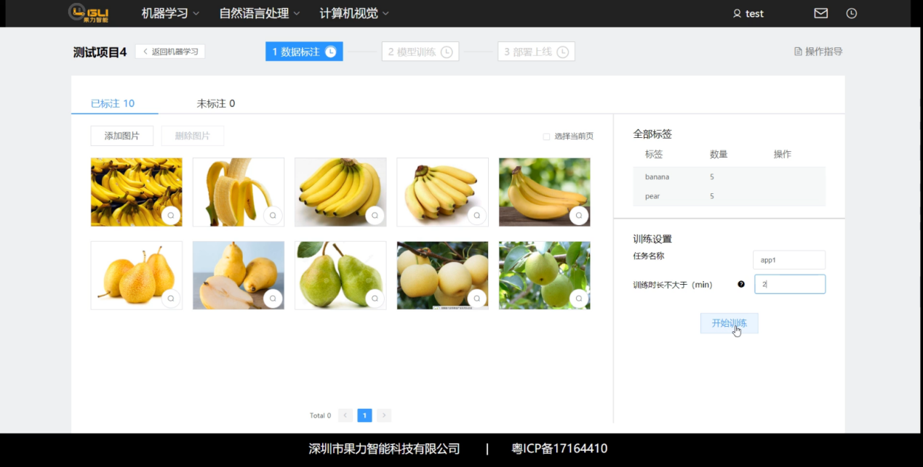
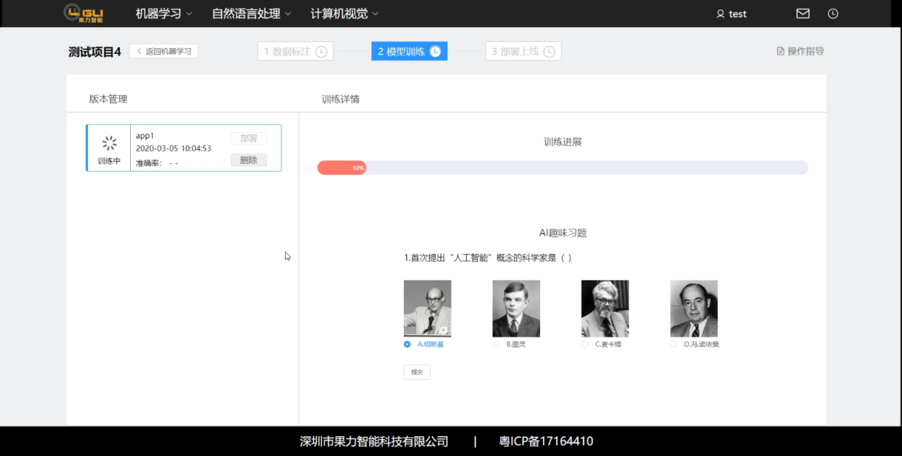

- 部署模型，测试。
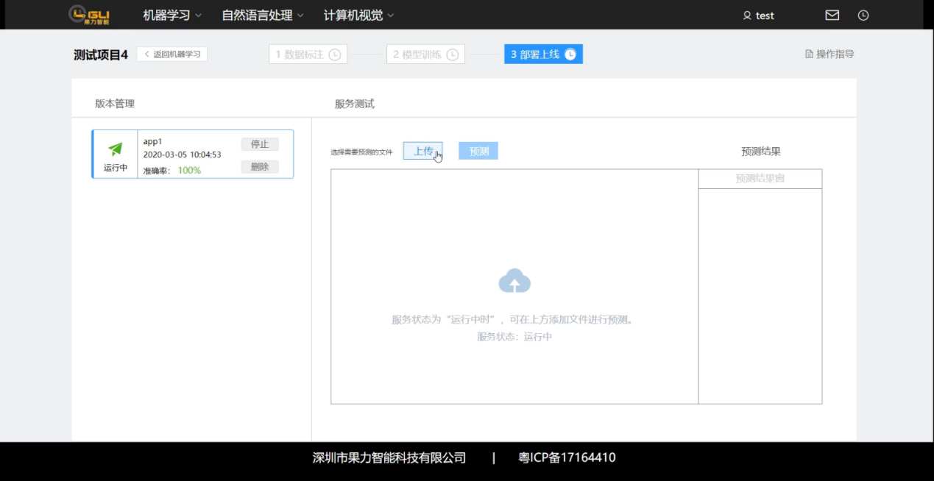
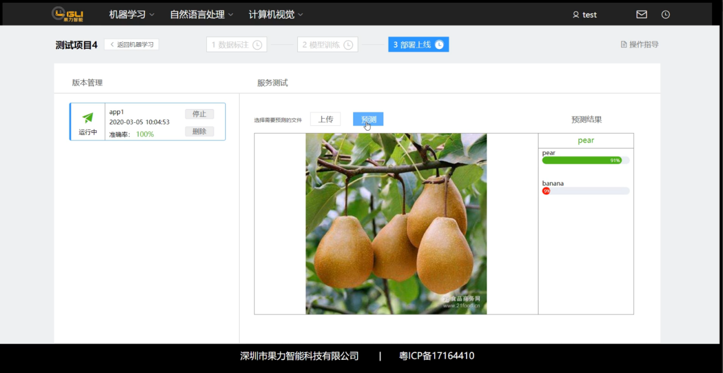

账户
账户模块包含了账户密码设置，手机绑定及解绑。同时，账户模块包含了系统的重要通知，如账户到期时间，平台的重要内容更新等。

